
Kolegium Nauk Przyrodniczych
Uniwersytet Rzeszowski

Przedmiot:
Programowanie Urządzeń Mobilnych

Nazwa projektu:
Lista zadań (aplikacja to-do)

Wykonał:
Karol Bury, Informatyka rok III, lab1

Prowadzący: dr inż. Piotr Lasek
Rzeszów 2021

Spis treści:
- Opis aplikacji ……………………………………………………………. 3
- Opis funkcjonalności ………………………………………………... 4
  - database_helper.dart ……………..………………………... 4
  - task_model.dart ………………………………………………. 6
  - add_task_screen.dart ………………….……………………. 6
  - todo_list_screen.dart ……………………….…………….... 7

1. Opis aplikacji
Projekt „Lista zadań (aplikacja to-do) to aplikacja, w której możemy dodawać zadania, które mamy do wykonania, dzięki czemu możemy łatwo zarządzać naszym czasem. Zadania mają przypisany priorytet (niski, średni lub wysoki). Gdy wykonamy dane zadanie zaznaczamy przy nim checkboxa i jego status zmienia się na wykonane.
Zadania możemy edytować oraz usuwać.

Aplikacja została stworzona przy użyciu języka Dart z frameworkiem Flutter.
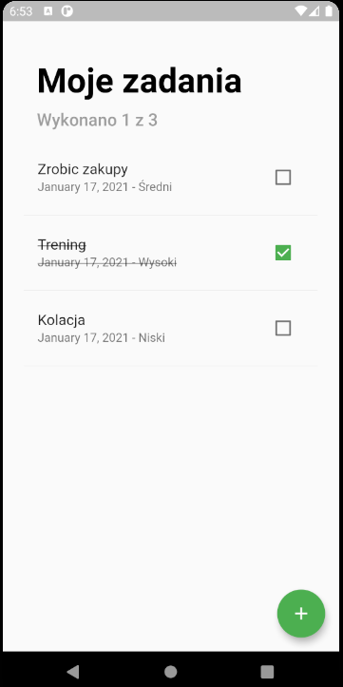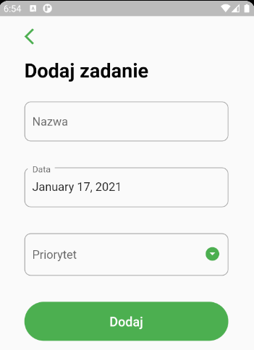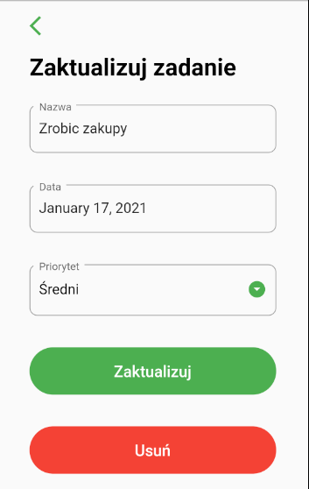

2. Opis funkcjonalności
W folderze „lib” znajdują się najważniejsze pliki.
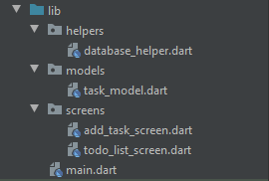
Są to:
- folder helpers a w nim plik database_helper.dart
- folder models a w nim plik task_model.dart
- folder screen a w nim:
- plik add_task_screen.dart
- plik todo_list_screen.dart
- plik main.dart

2.1. database_helper.dart
Ten plik odpowiada za bazę danych. W bazie są następujące pola: id, tytuł, data, priorytet, status (0 gdy zadanie jest niewykonane oraz 1 gdy zadanie jest wykonane).
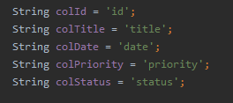
Pobieranie listy zadań oraz dodawanie zadań:
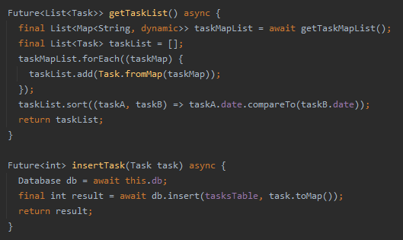
Aktualizacja oraz usuwanie zadań:
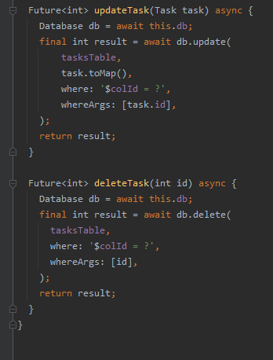

2.2. task_model.dart
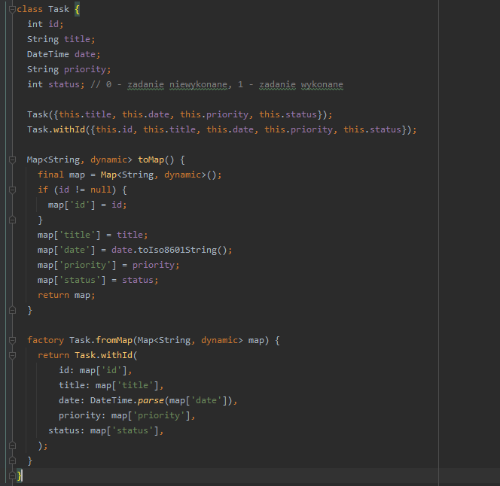
2.3. add_task_screen.dart
Plik obsługujący ekran dodawania zadań. Poniżej widać funkcje usuwania oraz dodawania i aktualizacji.
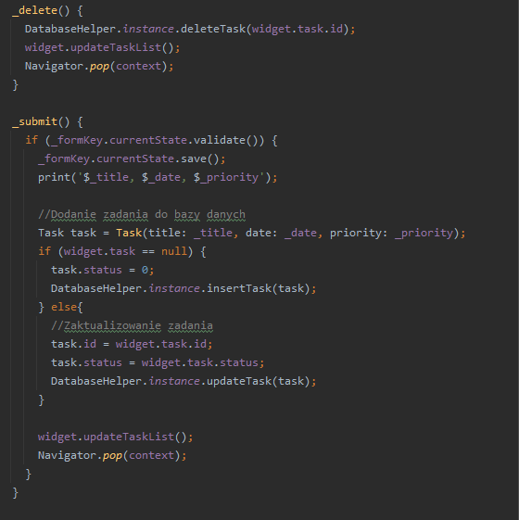
Fragment kodu:
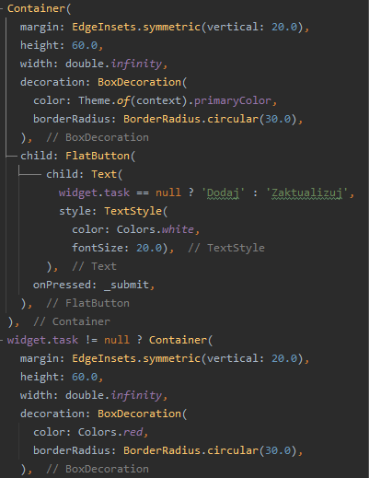
2.4. todo_list_screen.dart
Plik obsługujący listę zadań.
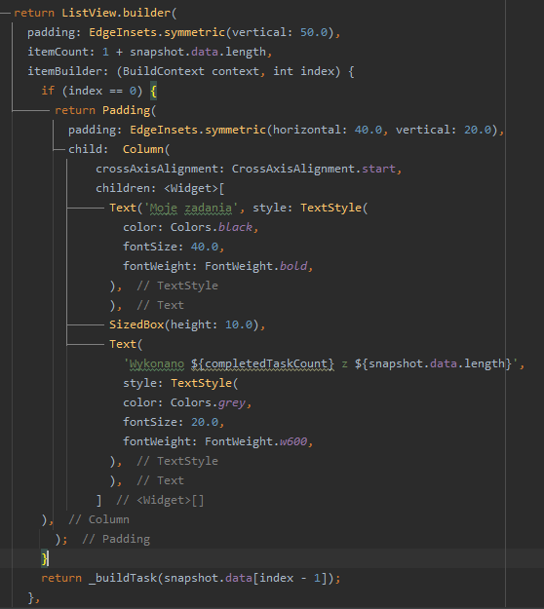
2.5. main.dart
Plik, który ustala ekran główny, główny kolor, tytuł oraz uruchamia aplikację.
